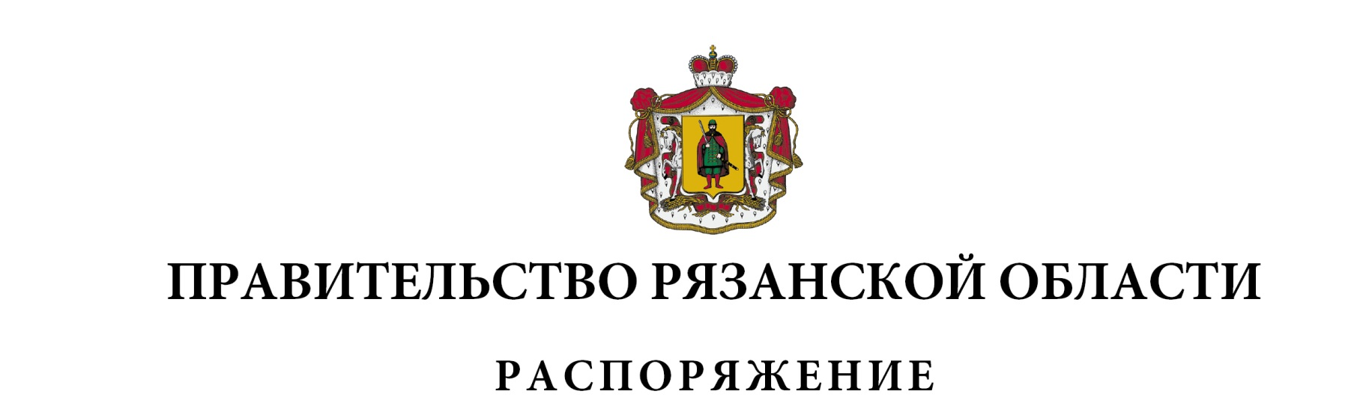
от 10 июня 2026 г. № 334-р

Внести в распоряжение Правительства Рязанской области от 30 сентября 2015 г. № 477-р (в редакции распоряжений Правительства Рязанской области от 08.12.2016 № 490-р, от 07.12.2017 № 581-р, от 06.07.2018 № 315-р,
от 06.09.2019 № 421-р, от 21.10.2019 № 495-р, от 18.12.2020 № 606-р) следующие изменения:
1) в пункте 2 слова «министерству образования и молодежной политики Рязанской области», «министерству культуры и туризма Рязанской области», «министерству промышленности и экономического развития Рязанской области», «министерству по делам территорий и информационной политике Рязанской области» заменить соответственно словами «министерству образования Рязанской области», «министерству культуры Рязанской области», «министерству экономического развития Рязанской области», «министерству территориальной политики Рязанской области»;
2) пункт 5 изложить в следующей редакции:
«5. Контроль за исполнением настоящего распоряжения возложить на заместителя Председателя Правительства Рязанской области (в социальной сфере)»;
3) в приложении:
- в разделе 2 «Таблица повышения значений показателей доступности для инвалидов объектов и услуг»:
пункты 31 и 32 изложить в следующей редакции:

1 | 2 | 3 | 4 | 5 | 6 | 7 | 8 | 9 | 10 | 11 | 12 | 13 | 14 | 15 | 16 | 17 | 18
«31. Количество обследованных жилых помещений инвалидов  и общего имущества многоквартирных домов,  в которых проживают инвалиды, комиссиями во исполнение постановления Правительства Российской Федерации от 09.07.2016  № 649 | еди-ниц | - | - | 106 | 135 | 51 | 40 | 40 | 43 | 37 | 47 | 54 | 59 | 62 | 61 | 65 | государственная жилищная инспек-ция Рязанской области*****, министерство труда и социаль-ной защиты насе-ления Рязанской области
32. Количество жилых помещений инвалидов  и общего имущества многоквартирных домов, | еди-ниц | - | - | 19 | 17 | 14 | 10 | 8 | 8 | 10 | 25 | 6 | 14 | 15 | 15 | 16 | государственная жилищная инспек-ция Рязанской области*****,
в которых проживают инвалиды, приспособлен-ных в отчетном году для инвалидов из числа обсле-дованных комиссиями во исполнение постановления Правительства Российской Федерации от 09.07.2016  № 649 |  |  |  |  |  |  |  |  |  |  |  |  |  |  |  |  | министерство труда и социаль-ной защиты насе-ления Рязанской области

дополнить сноской «*****» следующего содержания:
«***** Министерство труда и социальной защиты населения Рязанской области с 2026 года.»;
- по тексту приложения:
слова «министерство образования и молодежной политики Рязанской области» и сноску «**» исключить;
слова «министерство образования и молодежной политики Рязанской области», «министерство культуры и туризма Рязанской области», «министерство промышленности и экономического развития Рязанской области», «министерство по делам территорий и информационной политике Рязанской области», «центральных исполнительных органов государственной власти Рязанской области (далее – ЦИОГВ)», «ЦИОГВ», «ГБУ РО «Центр социальной реабилитации инвалидов» заменить соответственно словами «министерство образования Рязанской области», «министерство культуры Рязанской области», «министерство экономического развития Рязанской области», «министерство территориальной политики Рязанской области», «исполнительных органов Рязанской области (далее – ИОГВ)», «ИОГВ», «ГБУ РО «Центр социального развития».
Губернатор Рязанской области |  | П.В. Малков

